**\*\*\*\*\*\*\*\*\*\*\*\*\*\*\*\*\*\*\*\*\*\*\*\*\*\*\*\*\*\*\*\***

**Rapport de Projet**

**Sujet intitulé :**

**Développement d’une Application Desktop de Gestion des employées**

**Période du projet :** Du 01/05/2021 Au 15/05/2021

**Réalisée par stagiaire :** Hansary Aymane

**Tuteur Enseignant :** Ms Boumlik

**Remerciements**

Je tiens à remercier dans un premier temps, toute l’équipe pédagogique de Center de FormationProfessionnelle Multidisciplinaire et les intervenants professionnels responsables de la formation. Avant d’entamer ce rapport, nous profitons de l’occasion pour remercier tout d’abord notre professeur Monsieur Marjani qui n’a pas cessé de nous encourager pendant la durée du projet, ainsi pour sa générosité en matière de formation et d’encadrement. Nous le remercions également pour l’aide et les conseils concernant les missions évoquées dans ce rapport, qu’il nous a apporté lors des différents suivis, et la confiance qu’il nous a témoigné. Nous tenons à remercier nos professeurs de nous avoir incités à travailler en mettant à notre disposition leurs expériences et leurs compétences.

1

**Dédicaces**

A ma Chère Mère

A mon Père

Dont le mérite, les sacrifices et les qualités humaines

m’ont permis de vivre ce jour.

A mon Frères et mes sœurs

A tous les gens m'aiment

Hassan, Ali, Ahmed, Youssef, Hamza…

2

**Sommaire**

1. **Dédicaces**
2. **Remerciements**
3. **Vision sur le projet**
4. **Objectifs de projet**
5. **Conception et analyse**
6. **Les Technologies utilisées**
7. **Interfaces Graphiques**
8. **Conclusion**

3

**Vision Sur Le Projet**

* Notre projet< Gestion des Employés>, Gérerles ressources humaines et les projets dans l'entreprise est une tâche très stressante.Cependant, cela doit être fait.Conscients que cette difficulté est un mal nécessaire, nous avons développé un programme de gestion des ressources humaines.C'est un outil très pratique qui aide l'entreprise à gérer les projets et la base de données en douceur.Ainsi, le travail se fait avec plus de facilité, de flexibilité et de gain de temps.

4

**Objectifs de Projet**

* Le but de ce projet consiste :

## Nous voulons présenter un programme qui fournit plusieurs de caractéristiques comme : Gestion de des ressources humain, et la gestion des projets avec un facilité, l’accès d’employéàses documents de informations et le télécharger.

5

**Conception et analyse**

* **UML :**
* **Diagramme de classe.**
* **Diagramme de cas d’utilisation.**

6

**Diagramme de classe**

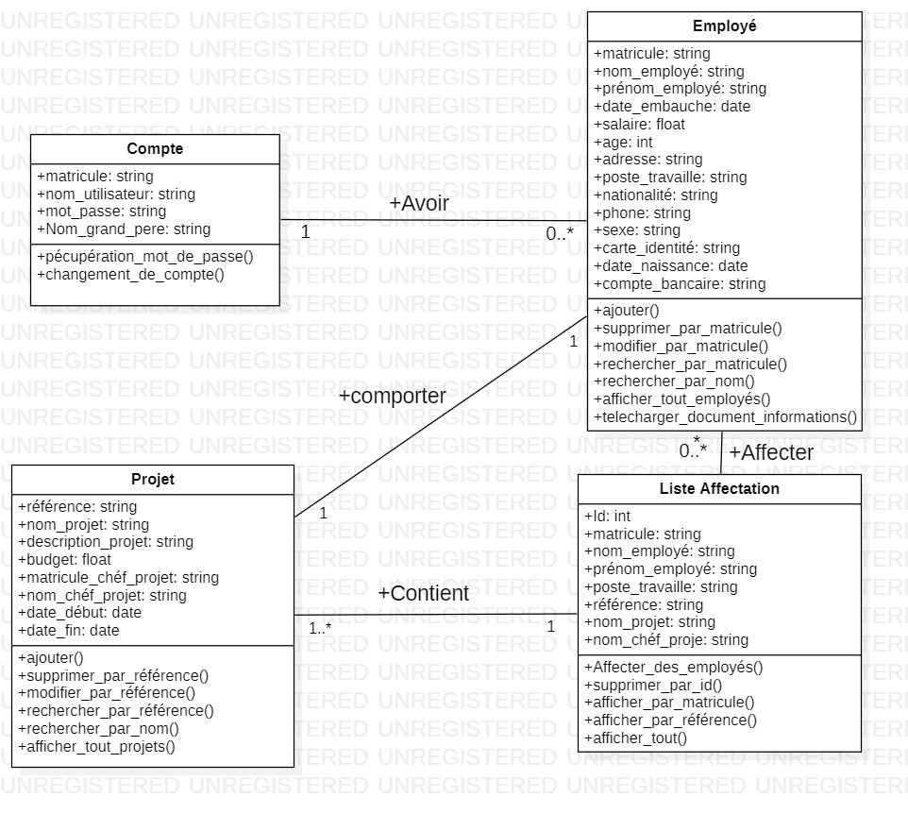

7

**Diagramme de cas d’utilisation**

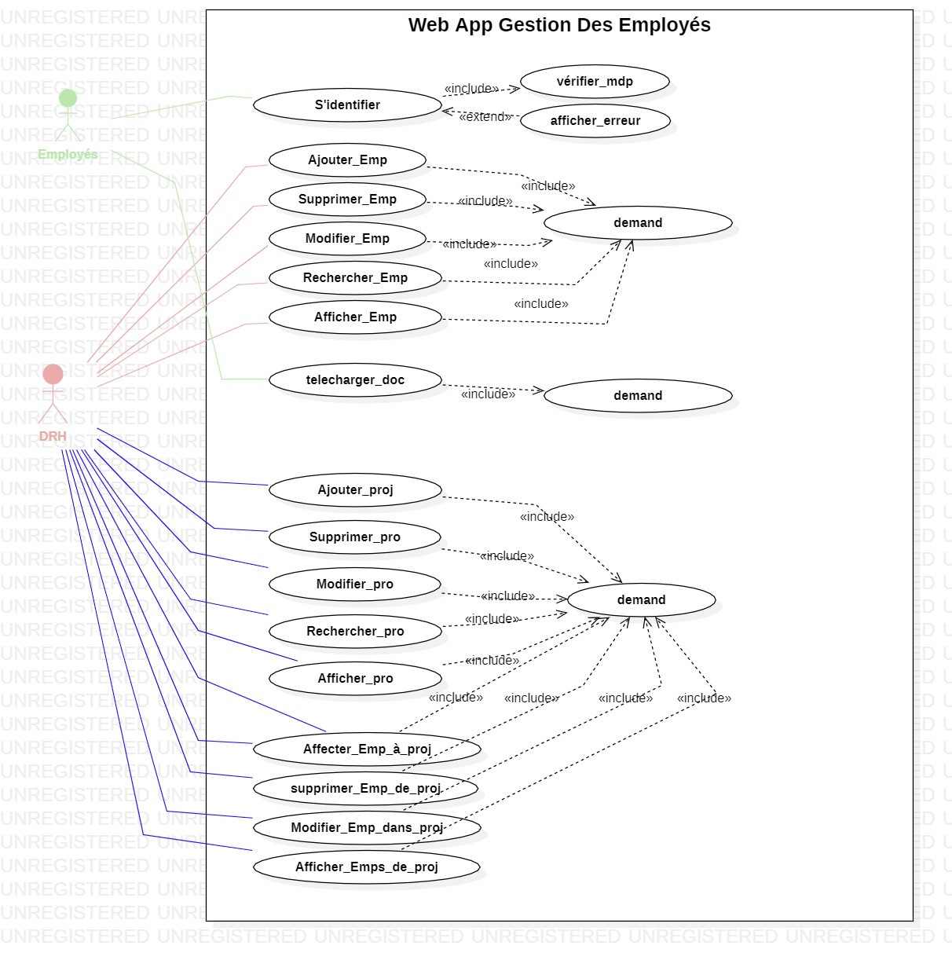

8

**Technologies utilisées**

* **C#**
* **Ado.Net**
* **SQL Server**

9

**C#**

C# est un langage de programmation orientée objet, commercialisé par Microsoft depuis 2002 et destiné à développer sur la plateforme Microsoft .NET

10

**Ado.Net**

ADO.NET est une technologie d'accès aux données de Microsoft .NET Framework qui assure la communication entre les systèmes relationnels et non relationnels via un ensemble commun de composants.

**SQL Server**

Microsoft SQL Server est un système de gestion de base de données en langage SQL incorporant entre autres un SGBDR développé et commercialisé par la société Microsoft.

11

**Interfaces Graphiques**

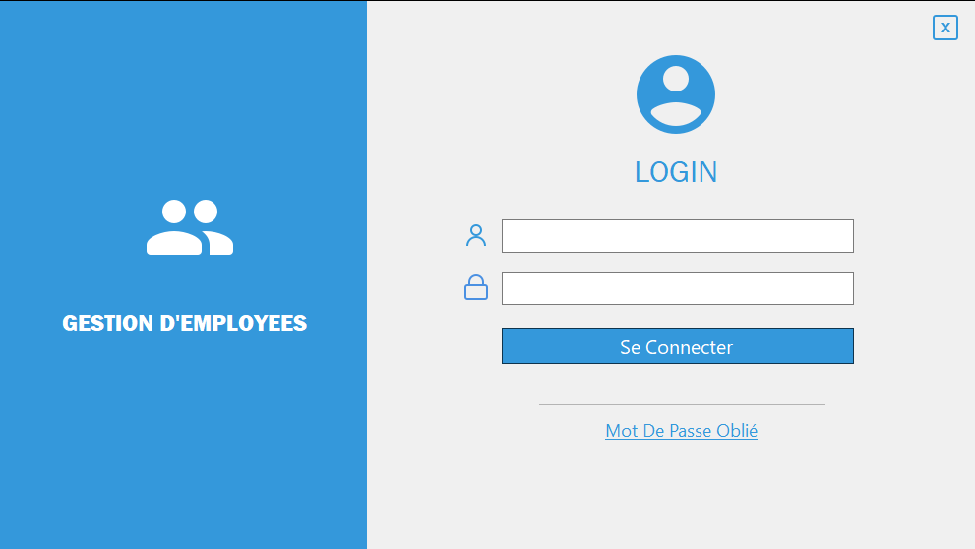

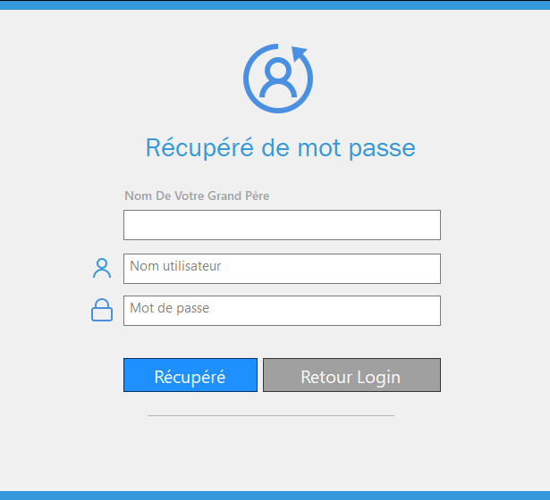

**Interface Authentification**

12

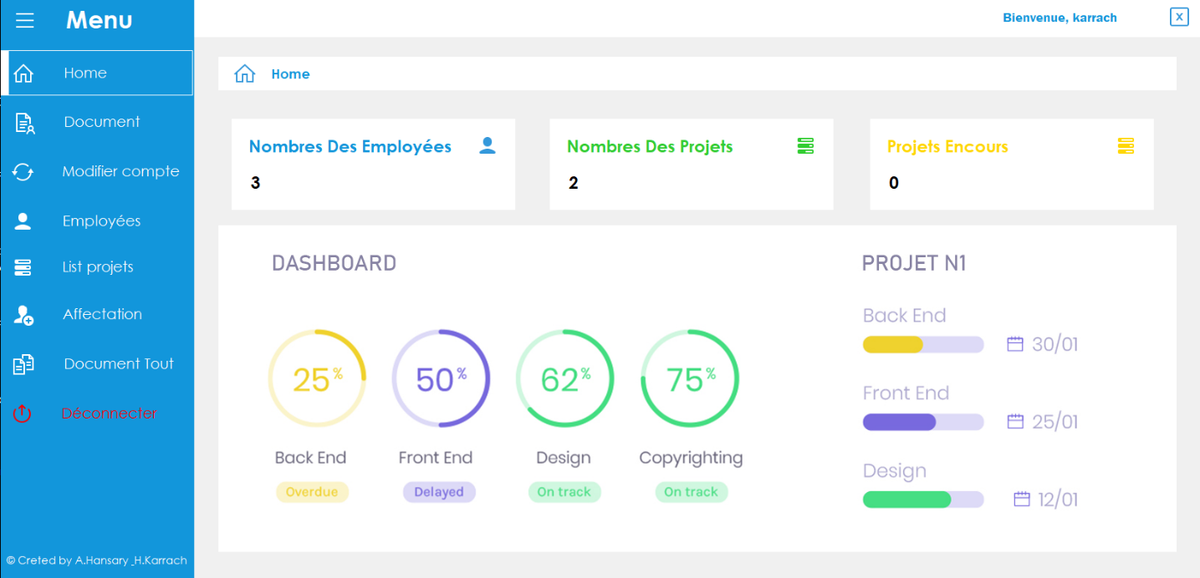

**Interface Home**

13

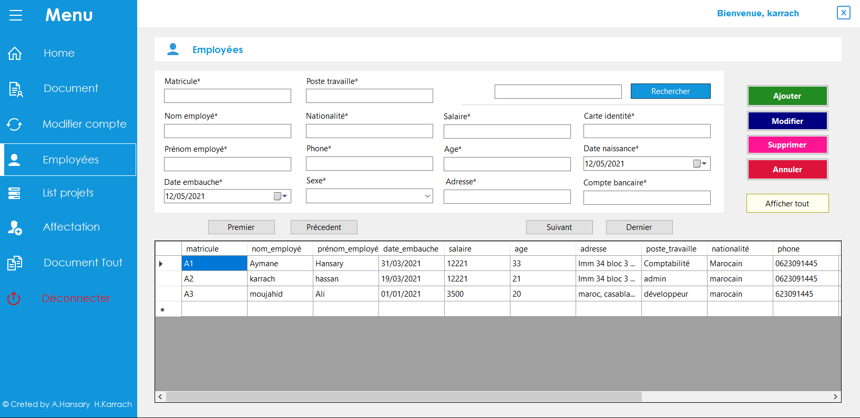

**Interface Employées**

14

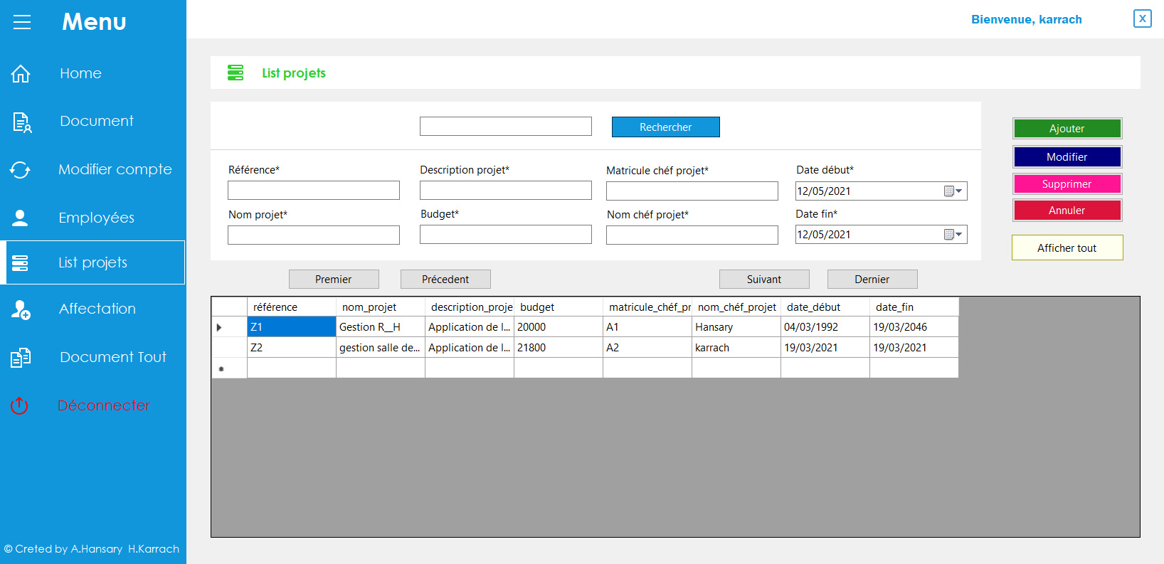

**Interface Projets**

15

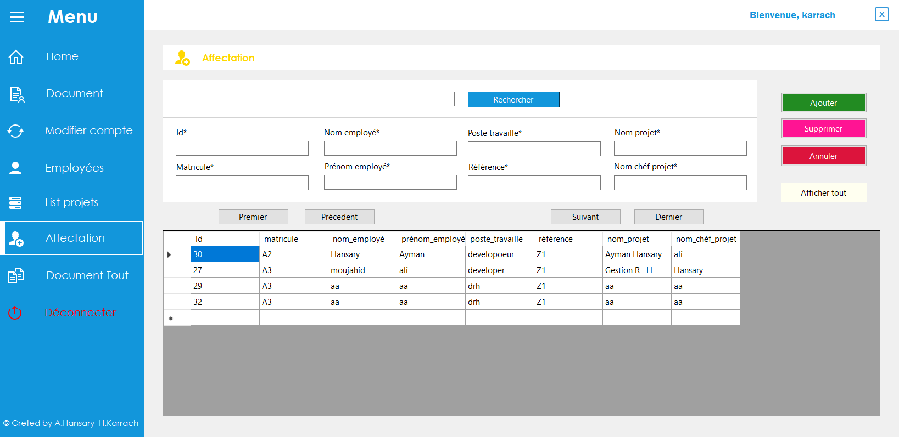

16

**Interface Affectation a Projet**

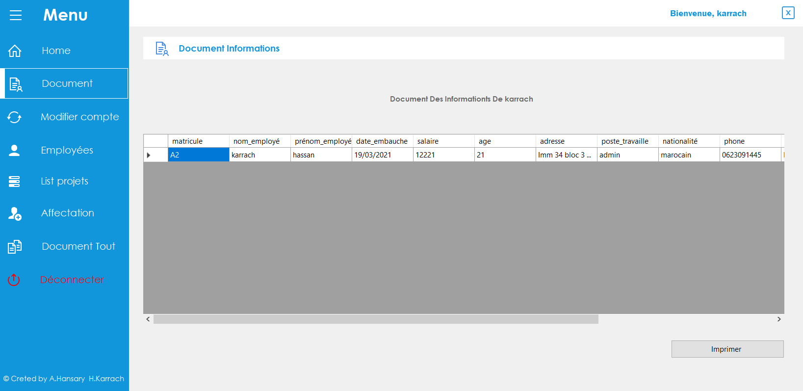

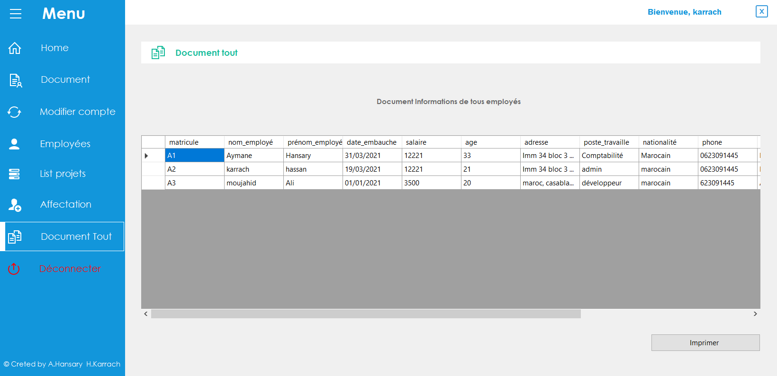

**Interface Document & Document Tout**

17

**Conclusion**

Cette expérience de cette projet ma été très bénéfique et très intéressant, j’ai pu mettre en pratique ce que j’avais appris durant mon projet et compléter mes connaissances.

Un grand merci pour l’ensemble du personnel d’Entreprise qui m’en aidés à fin d’acquérir une importante expérience professionnelle qui restera graver a jamais dans ma mémoire.

Dernièrement je vous remercier pour votre présence.

20